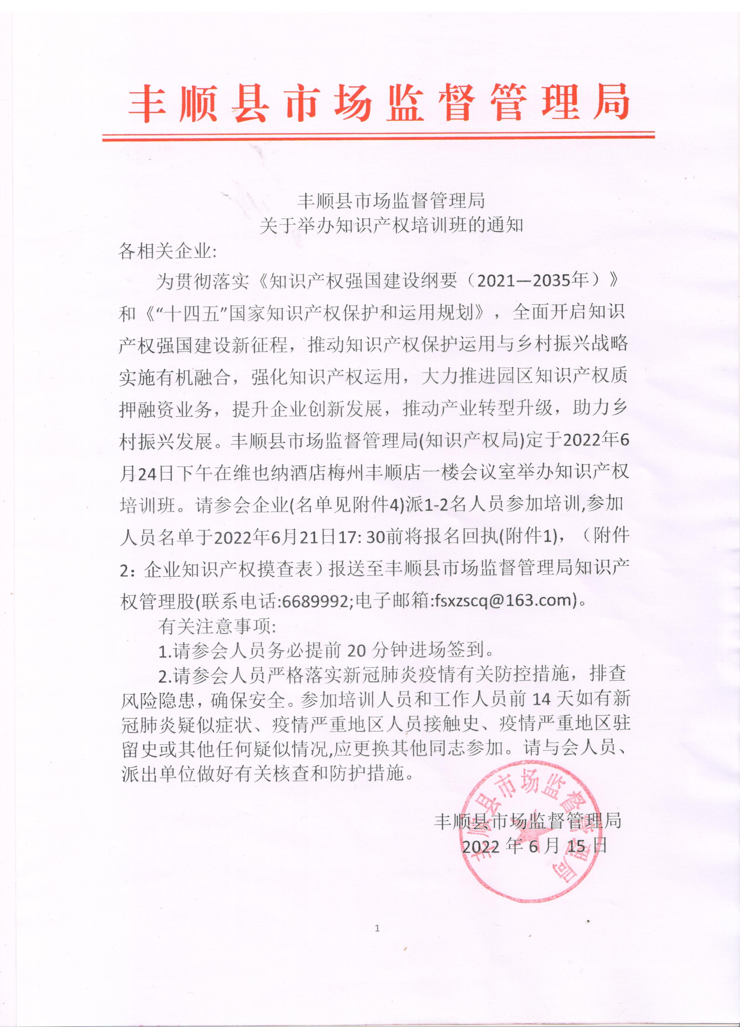

附件1：
报名回执

填报单位： 2022年 月 日
单 位 | 姓名 | 职务 | 手机号码

附件2：
企业知识产权摸查表
事 项 | 有关事项说明（获得、开展、申请相关事项时间、情况）
企业人数
是否贯标企业
是否申请过PCT专利
是否有知识产权质押融资
是否获得市级、省级、国家级的项目
是否拥有著作权作品、计算机软件登记
是否与高校、研究院合作
获得其他知识产权奖励
附：请根据企业实际情况填写，如有以上项目，请具体填写。

附件3：

时间：2022年6月24日 地点：维也纳酒店（梅州丰顺店）
日期 | 时间 |  | 内容 | 主讲人（主持） | 培训对象 | 地点
6月24日 |  | 14:20-14:30 | 报到 | / | / | 一楼大堂
6月24日 | 下午 | 14:30-16:30 | 知识产权质押融资 | 钟尚帅  （梅州市企信融资担保投资有限公司 客户业务部项目经理） | 县专新特精企业、高新企业、规模以上企业、广东丰顺经济开发区企业及其他有知识产权质押融资需要的相关企业 | 一楼会议室
6月24日 | 下午 | 16:30-17:00 | 授课专家与培训学员现场问答交流 | 钟尚帅  （梅州市企信融资担保投资有限公司 客户业务部项目经理） | 县专新特精企业、高新企业、规模以上企业、广东丰顺经济开发区企业及其他有知识产权质押融资需要的相关企业 | 一楼会议室

附件4：
参会企业名单
序号 |  | 企业名称
1 |  | 广东汇威高科技有限公司
2 |  | 梅州双胞胎饲料有限公司
3 |  | 丰顺县培英电声有限公司
4 |  | 广东万圣科技有限公司
5 |  | 广东新南方青蒿药业股份有限公司
6 |  | 丰顺中燃城市燃气发展有限公司
7 |  | 丰顺科威达电子有限公司
8 |  | 丰顺国友电声元件有限公司
9 |  | 丰顺县鑫润电子有限公司
10 |  | 丰顺县锦顺科技有限公司
11 |  | 广东华于科技股份有限公司
12 |  | 丰顺县东源电子有限公司
序号 |  | 企业名称
13 |  | 丰顺县汇盛电子科技有限公司
14 |  | 广东代米生物科技有限公司
15 |  | 丰顺县泰昌电声元件有限公司
16 |  | 广东宇星阻燃新材有限公司
17 |  | 梅州大北农生物科技有限公司
18 |  | 丰顺县鸿润电子有限公司
19 |  | 丰顺县龙峰混凝土建材有限公司
20 |  | 梅州市瑞马奇食品有限公司
21 |  | 丰顺佳丰电子有限公司
22 |  | 丰顺县意达混凝土有限公司
23 |  | 丰顺英维营养科技有限公司
24 |  | 广东粤顺建材科技有限公司
25 |  | 广东立讯营养科技有限公司
26 |  | 新景电子(丰顺)有限公司
27 |  | 丰顺正通高分子材料有限公司
28 |  | 丰顺恒大光明电子科技发展有限公司
序号 |  | 企业名称
29 |  | 丰顺双兴电子有限公司
30 |  | 丰顺县鑫华五金电子元件厂
31 |  | 丰顺瑞丰电子有限公司
32 |  | 丰顺县鹏兴电子有限公司
33 |  | 丰顺县和生电子有限公司
34 |  | 丰顺县骏达电子有限公司
35 |  | 广东龙岗马山茶业股份有限公司
36 |  | 广东深华药业有限公司
37 |  | 广东穗丰食品有限公司
38 |  | 梅州市超捷电子有限公司
39 |  | 广东双十智能科技有限公司
40 |  | 丰顺新希望生物科技有限公司
41 |  | 梅州市铭海车业有限公司
42 |  | 丰顺县玖丰实业有限公司
43 |  | 梅州市宝盈陶瓷有限公司
44 |  | 丰顺海源生物科技有限公司
45 |  | 丰顺县泰雅达实业有限公司
46 |  | 梅州八乡农嫂生态农业科技有限公司
序号 |  | 企业名称
47 |  | 丰顺天籁文化传媒有限公司
48 | 丰顺县嘉洪农林有限公司
49 |  | 丰顺县益利电子有限公司
50 |  | 丰顺海韵电声有限公司
51 |  | 丰顺县三和电子材料有限公司
52 |  | 丰顺县美聪电子有限公司
53 |  | 广东鸿查知识产权服务有限公司
54 |  | 丰顺县丰鼎电子商务有限公司
55 |  | 丰顺县莫雷电子有限公司
56 |  | 丰顺县锦顺科技有限公司
57 |  | 广东讯源实业集团有限公司
58 |  | 广东合创工程总承包有限公司
59 |  | 丰顺县达森科技有限公司

